*Петров Игорь Борисович,*

*МБУДО «Детская школа искусств № 4*

*Энгельсского муниципального района»*

**Актуальные вопросы формирования гитарного репертуара**

**в ДШИ и ДМШ.** **«Тетрадь юного гитариста»**

Одной из главных проблем, возникающих перед преподавателем, в процессе обучения игре на гитаре в ДШИ или ДМШ традиционно считается недостаточное количество простых и вместе с этим художественно ценных и полезных пьес. Особенно это касается педагогического материала для самого первоначального периода обучения. Отчасти, это утверждение верно, хотя в настоящее время, при должном внимании и главное желании, можно найти решение данной проблемы. Да, готовых сборников, которые включали бы в себя произведения, отвечающие запросам и представлениям об обучении игре на гитаре всех или большинства преподавателей и учащихся, не существует. Да это не нужно и невозможно. Но используя издаваемую нотную литературу, современные средства коммуникации и хранения информации, в первую очередь ИНТЕРНЕТ, можно подбирать необходимые этюды и пьесы.

Не секрет, что у каждого преподавателя есть или должен быть, свой собственный репертуарный план обучения начинающего музыканта. В нашем случае назовём его «Тетрадь юного гитариста». В данном докладе хотелось бы поделиться своими мыслями и наработками в решении этой задачи. В конце сообщения будет дана ссылка на нотную подборку автора, в которой собраны, как популярные пьесы, так и произведения, встречающиеся в нотной литературе довольно редко. Представлены также авторские этюды. Весь нотный материал предназначен для первоначального этапа обучения, носит рекомендательный характер и только обозначает путь, по которому, следует продвигаться, чтобы овладеть навыками игры на гитаре.

Выбор учебного репертуара во многом зависит от того по какой дополнительной предпрофессиональной общеобразовательной программе в области музыкального искусства мы будем заниматься «Инструменты эстрадного оркестра» или «Народные инструменты» (гитара). Если мы занимаемся академической (классической) гитарой, то больше внимания следует уделять учебно-методическому материалу из проверенных временем школ классиков гитары: М. Каркасси, М. Джулиани, Ф. Карулли, Ф. Сора, Ф. Тарреги и др. Из отечественных авторов можно выделить хрестоматийные «Школы игры» А.М. Иванова-Крамского и П.А. Агафошина и более близкое к нам по времени учебное пособие Ю.П. Кузина «Азбука гитариста» в трёх частях. Из современных гитаристов – композиторов можно назвать известные имена Н. Кошкина, В. Козлова, А. Виницкого, В. Ерзунова, М. Александровой, В. Бранда, О. Киселёва, С. Марышева, Л. Ивановой и многих других.

В настоящее время многие практикующие преподаватели часто занимаются сочинительством музыки и издают достаточно удачные, на наш взгляд, произведения для начинающих гитаристов. Например, интересным представляется нотный материал и методические рекомендации из учебного пособия Н. Захаровой «Нескучные этюды для начинающих гитаристов», пьесы З. Смирновой, М. Муравьева и В. Борисевича.

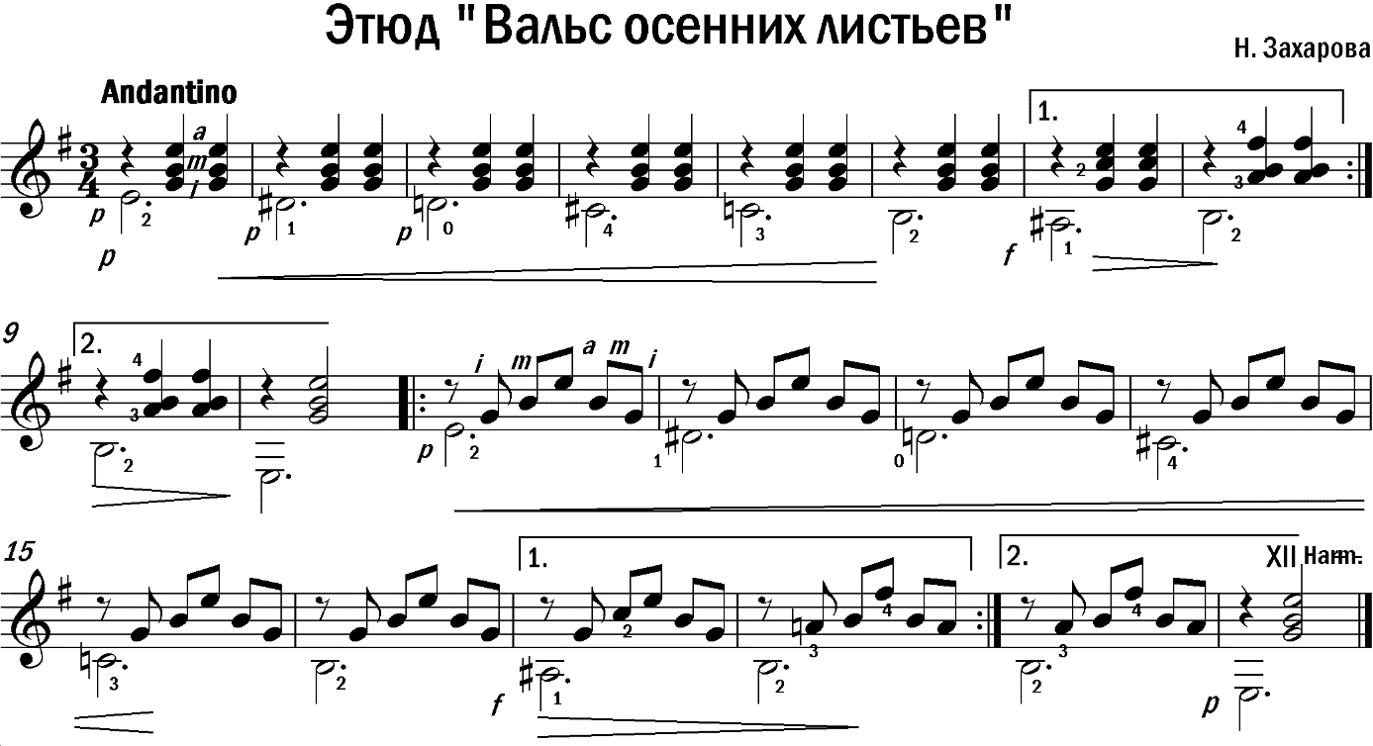

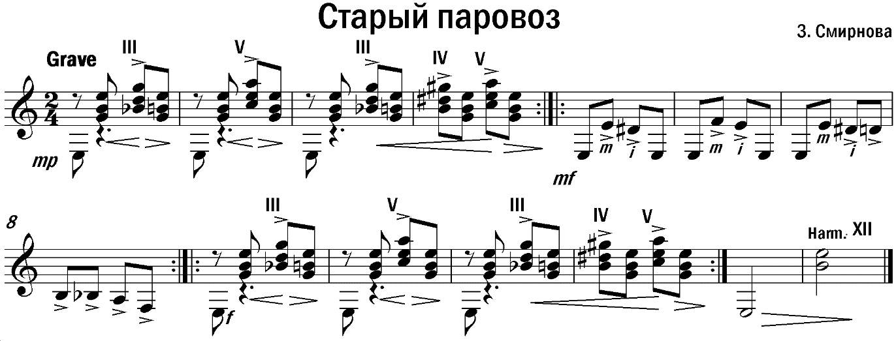

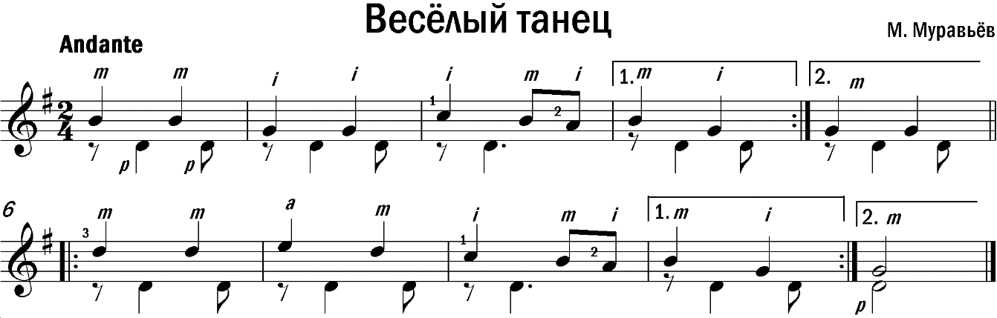

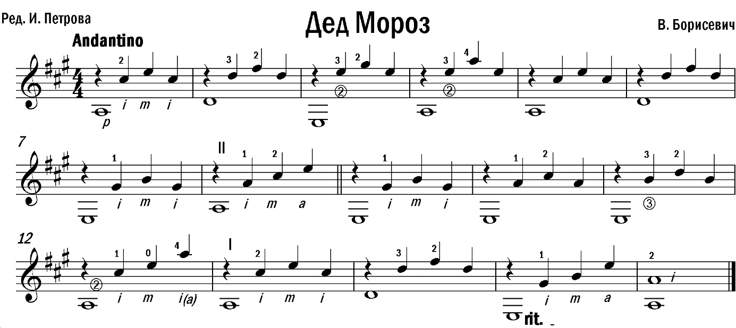

Если речь идёт о эстрадно-джазовой гитаре, то невозможно обойтись без развития навыков аккомпанемента на достаточно раннем этапе обучения. Для подготовки навыков игры аккордами (аккордовыми формами), хорошо подходят этюды-упражнения из первой части школы игры на гитаре Х. Сагрераса.

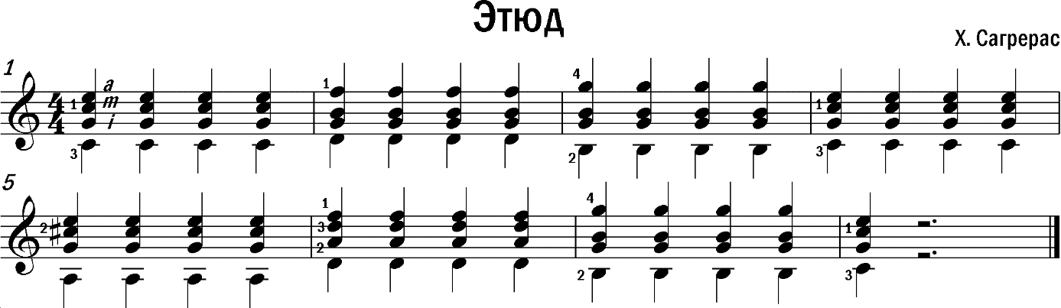

Упражнения и этюды из «Детского джазового альбома № 1» А. Виницкого можно рекомендовать для освоения игры в стиле «свинг».

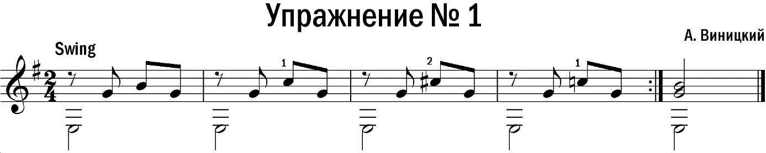

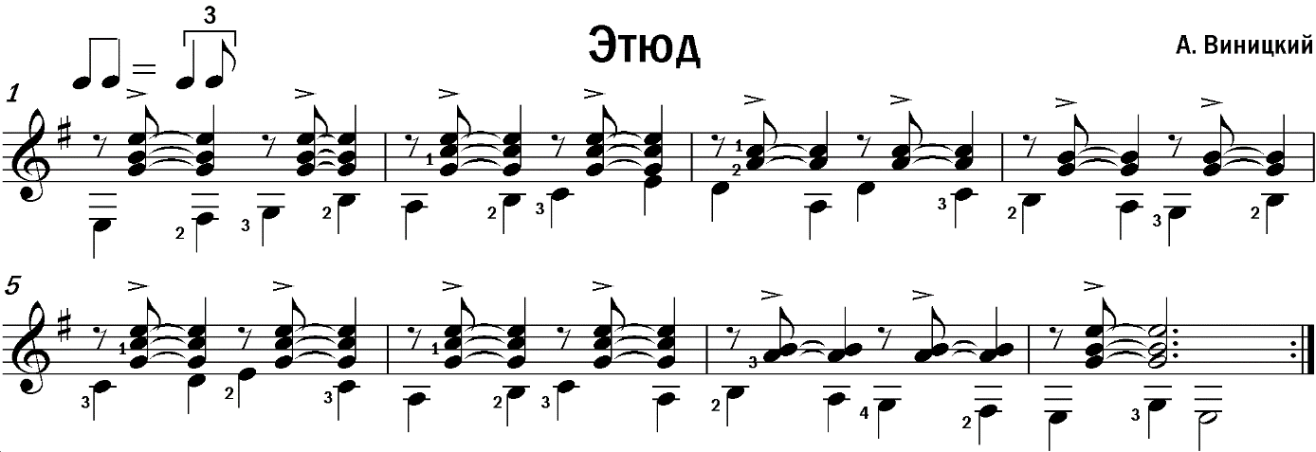

Конечно в учебно-конструктивном материале можно использовать различные этюды или пьесы, главное соблюдать общий порядок постепенности и не торопиться давать сложные, для данного периода обучения произведения. Зачастую приходиться сдерживать учащихся, которые хотят играть более «продвинутые» и интересные пьесы, но не имеют для этого технических или иных возможностей. Ведь главное не что играть, а как играть.

Несколько советов начинающим преподавателям. Следите затем, чтобы ваш подопечный занимался дома, как можно регулярнее, чаще контактируйте с родителями. Постоянно работайте над постановкой рук, их свободой, уверенностью игровых движений, добивайтесь чистого, выразительного звучания инструмента. Разучивайте гаммы, упражнения и пьесы сначала в медленном темпе, а скорость увеличивайте постепенно. Не спешите, если вы будете пытаться играть быстрее, чем можете, то это получится неаккуратно, и так будет всегда. Быстрая бесконтрольная игра – это один из самых худших навыков, от которого очень трудно избавиться. Старайтесь, чтобы учащийся думал звуками и нотами, а не аппликатурными моделями. Не забывайте о музыкальности исполнения, работайте над фразировкой, штрихами, динамикой с самых первых шагов обучения, только такой подход к занятиям может привести вас к успеху.

К сожалению, образовательные учреждения первоначального этапа обучения, ДШИ и ДМШ, испытывают острую необходимость в квалифицированных педагогических кадрах, имеющих непосредственно «гитарное» музыкальное образование. Это обстоятельство, на наш взгляд, и является главной проблемой обучения игре на гитаре в специализированных учебных заведениях. Зачастую, в школах обучают игре на гитаре народники других специальностей или струнники: баянисты, домристы, балалаечники, скрипачи, виолончелисты и т.д. Безусловно среди них есть специалисты, которые достаточно хорошо владеют инструментом, имеют опыт работы в данной области, знают основы методики обучения игре на гитаре, знакомы с нотным материалом. Но есть и люди, которые стали этим заниматься в силу ряда обстоятельств, например, при недостатке педагогической нагрузки по своей основной специальности или в силу «производственной необходимости», желающих обучаться игре на гитаре много, а специалистов не хватает. Курсы переподготовки, конечно не бесполезны, но они не могут дать необходимый объём методических знаний и практических навыков. Поэтому, трудно переоценить роль самообразования и наставничества, то есть передачу знаний, навыков, установок от наиболее опытного специалиста менее опытному.

Ссылка «Тетрадь юного гитариста»:

https://cloud.mail.ru/public/7AgK/BwrNvoJjz